АҚМОЛА ОБЛЫСЫ СТЕПНОГОРСК ҚАЛАСЫНЫҢ БІЛІМ БӨЛЕМІ
Н. ОСТРОВСКИЙ АТЫНДАҒЫ №1ОРТА МЕКТЕБІ

ОТДЕЛ ОБРАЗОВАНИЯ ГОРОДА СТЕПНОГОРСКА
АКМОЛИНСКОЙ ОБЛАСТИ
СРЕДНЯЯ ШКОЛА №1 ИМ. Н. ОСТРОВСКОГО

Н. ОСТРОВСКИЙ АТЫНДАҒЫ №1 ОРТА МЕКТЕБІНДЕ БІЛІМ БЕРУ ЖҮЙЕСІНІҢ ДАМУЫ ЖӘНЕ ЖАҒДАЙЫ ТУРАЛЫ АШЫҚ БАЯНДАМА

ОТКРЫТЫЙ ДОКЛАД
О СОСТОЯНИИ И РАЗВИТИИ
СИСТЕМЫ ОБРАЗОВАНИЯ СРЕДНЕЙ ШКОЛЫ №1 ИМ. Н. ОСТРОВСКОГО
ГОРОДА СТЕПНОГОРСКА

СТЕПНОГОРСК
2017

Авторская группа

- Ушакова Лариса Викторовна, директор школы
- Семенова Елена Анатольевна, заместитель директора по учебно-воспитательной работе
- Ахмтежанова Баян Улановна, заместитель директора по научно-методической работе
- Жунусова Гульнара Сакеновна, заместитель директора по воспитательной работе
- Сташенко Ирина Борисовна, заведующая библиотекой

Аннотация

Предлагаем вашему вниманию Открытый информационный доклад, в котором представлены результаты деятельности школы за 2016-2017 учебный год. В докладе содержится информация о том, чем живет школа, как работает, какие у нее потребности, чего она достигла.
Публикация открытого отчета становится для школы обычной деятельностью. И все более очевидным становится тот факт, что активными участниками образовательного процесса должны стать те, кто имеет прямое отношение к жизни школы: родители, социальные партнеры и все, кому не безразлично, чем живет школа. Знакомство с отчетом позволит каждому получить интересующую информацию и осознать свою роль в развитии школы.

Структура
открытого доклада средней школы №1 им. Н. Островского

- Введение

- Общая характеристика школы

- Эффективность управления и качество организации учебно – воспитательного процесса

- Материально – технические ресурсы

- Кадровые ресурсы

- Результаты образовательного процесса

- Финансовые ресурсы

- Заключение

IX. Приложения

I. Введение

Средняя школа №1 им. Н. Островского города Степногорска государственное общеобразовательное учреждение, целями которого являются:

Реализация гарантированного государством права граждан на получение бесплатного общего образования;

формирование общей культуры личности обучающихся; адаптация обучающихся к жизни в современном обществе;

создание условий для удовлетворения образовательных потребностей обучающихся;

развитие их физиологических, психологических, интеллектуальных особенностей;

воспитание гражданственности, трудолюбия, уважения к правам и свободам человека, любви к окружающей природе, Родине, семье;

формирование здорового образа жизни;

создание благоприятных условий для развития обучающихся, которые содействуют более полной реализации их личностного и интеллектуального потенциала.

- Общая характеристика школы
Средняя школа №1 им. Н. Островского была основана в 1964 году как общеобразовательная школа, реализующая общеобразовательные стандарты. Форма собственности: государственная. Обучение ведется на русском языке, в одну смену.
Школа действует на основании Устава, утвержденного отделом образования города Степногорска от 01.01.2006, имеет государственную лицензию на право осуществления образовательной деятельности по образовательным программам (регистрационный номер №0062684 от 17.01.2007, без ограничения срока действия).
Школа ведет образовательную деятельность по трем ступеням.
1-4 классы  - Основная общеобразовательная программа начального образования.  (Нормативный срок  освоения – 4 года) | 5-9 классы  - Основная общеобразовательная программа основного образования.  (Нормативный срок освоения – 5 лет) | 10-11 классы  - Основная общеобразовательная программа общего среднего образования.  (Нормативный срок освоения – 2 года)
Первая ступень обучения - начальная школа: продолжительность обучения 4 года, возраст обучающихся на 1 сентября – от 6,5 лет. Обучение осуществляется по Общеобразовательной программе начального общего образования для детей младшего школьного возраста. Начальное общее образование реализует учебно-методический комплекс «Типовые учебные планы начального, основного среднего и общего среднего образования», направленный на формирование культуры и самостоятельности мышления младших школьников, элементов учебной деятельности средствами и методами математики, на развитие познавательной активности и самостоятельности учащихся, формирование приемов анализа языкового материала, построенного на основе широкого обращения к языковому опыту и «чувству языка» учащихся, усвоению системы грамматических понятий, принципы письма, типичные правила правописания, развитие важнейших видов речевой деятельности: чтение, говорение, слушание, становление современной экологически - валеологической ориентированной картины мира, раскрытие каждым обучающимся своих природных способностей и творческого потенциала посредством создания своего внутреннего мира осмысления своей неповторимой индивидуальности, чувство уважения к своему природному и социальному окружению. Программа также имеет преемственность между дошкольным образованием, начальной и средней школой. Для детей, испытывающих определенные трудности в обучении, проводятся групповые коррекционно-развивающие занятия с педагогом – психологом .
В учебном процессе используется здоровьесберегающие подход, занятия строятся на принципах дифференциации и вариативности.
Вторая ступень обучения – основная средняя школа: продолжительность обучения 5 лет. Основная цель-освоение обучающимися программ, формирование навыков самостоятельной учебной деятельности, создание условий становления и формирования личности обучающегося, развития его способностей к социальному самоопределению.
Основное среднее образование является базой для получения общего среднего образования, начального профессионального и среднего профессионального образования
Задачи:
- создание единой образовательной среды для обучающихся школы и укрепление ее в усложненных условиях работы;
- повышение эффективности и качества обучения расширением личностно-ориентированной деятельности учителя в условиях перехода к профильному обучению;
- формирование личности с развитым интеллектом и высоким уровнем культуры, адаптированной к жизни в обществе, готовой к осознанному выбору и освоению профессиональных образовательных программ;
- создание устойчивой мотивации к учению как жизненно важному виду деятельности;
- воспитание гражданских, патриотических и нравственных качеств;
- развитие у обучающихся познавательной активности, исследовательских умений, творческих способностей в процессе обучения;
- развитие творческого мышления, необходимого для познания, практической деятельности, ориентации в современном мире;
- обеспечение художественно-эстетического образования обучающихся, через музыкальную, хореографическую и другие виды подготовок.
Школа рассматривается нами как учебное заведение, имеющее свои учебные планы, программы обучения, определенную форму организации учебно-воспитательного процесса. Именно сейчас ощущается острая потребность общества в образованных, творческих, активных личностях, способных к взаимопониманию и взаимодействию в социуме.
В соответствии с Конституцией Республики Казахстан основное среднее образование является обязательным и общедоступным.

Третья ступень обучения – общее среднее образование: продолжительность обучения 2 года.
Цель III ступени обучения (среднего (полного) общего образования) – освоение обучающимися программ, формирование навыков самостоятельной учебной деятельности, создание условий становления и формирования личности обучающегося, развития его способностей к социальному самоопределению.

На III ступени обучения реализуются следующие основные цели:
- Формирование целостного представления о мире, основанного на приобретенных знаниях, умениях, навыках и способах деятельности;
- Приобретение опыта разнообразной деятельности (индивидуальной и коллективной), опыта познания и самопознания;
- Подготовка к осуществлению осознанного выбора индивидуальной образовательной или профессиональной траектории.
- Общее среднее образование – завершающая ступень среднего общего образования, одним из базовых требований к содержанию образования на этой ступени является достижение выпускниками уровня функциональной грамотности, необходимой в современном обществе.
В классах 3 ступени реализуется профильное обучение. В 10-11 классах организовано обучение по общеобразовательной программе общего среднего образования, обеспечивающей дополнительную подготовку обучающихся по предметам естественно-математического цикла и общественно - гуманитарного цикла. На профильном уровне преподаются прикладные курсы и курсы по выбору.

Предельная численность контингента обучающихся – 508 человек
На диаграмме 2.1 представлено изменение численности учащихся в течение трех лет, количество учащихся в таблице 2.1 приложения

Диаграмма 2.1. Численность учащихся
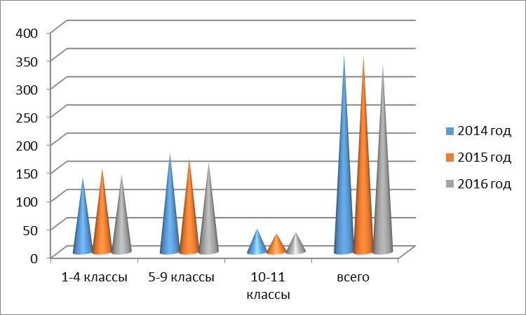
Как видим, в сравнении с прошлым учебным годом уменьшилась численность учащихся в начальном звене. Школа планировала открыть два первых класса, но не прошла комплектование: 7 учащихся были переведены в СШ№2 В среднем звене численность учащихся падает, что является последствием низкой рождаемости в начале 2000 годов. Также падает численность учащихся старшего звена. Все больше детей уходит в колледжи, выбирает профессию. В целом по школе численность учащихся приблизительно стабильна. И если в 90-годы существенную роль играла миграция населения из города, снижение рождаемости, то в настоящее время одна из причин: расположение школы в старом микрорайоне, где изношен жилищный фонд. Как следствие, молодое репродуктивное население избегает покупать здесь квартиры, а детей отправляют в школы по месту жительства. Кроме того, в школе достаточно большое количество детей из малообеспеченных и неполных семей (таблица 2.2 в приложении), которые после 9 класса стремятся дать детям образование по профессии. Тем не менее, в текущем учебном году удалось стабилизировать изменение численности. Не исключено, что такой результат дало введение прикладных курсов, развитие классов предпрофильной подготовки. Кроме того, уже четвертый год в школе функционирует электронное обучение, поставлено новое компьютерное оборудование, что также привлекает детей и родителей.
Выводы:
- Количество учащихся в школе стабилизировалось
- Необходимо разрабатывать новые подходы в обучении, внедрять новые предметы и курсы для привлечения в школу учащихся

- Эффективность управления и качество организации
учебно - воспитательного процесса

Свою управленческую деятельность администрация школы строит на следующих принципах организации совместной деятельности: принцип целевой гармонизации (согласование и принятие общих целей), оперативность и конкретность, принцип консенсуса (учет мнения всех членов коллектива).
Основные механизмы реализации годового плана школы: выбор приоритетных направлений, мониторинг, коллективный анализ (обсуждение) результатов.
Общие подходы к управлению:
- Планирование. Осуществляется на основе проблемно-ориентированного анализа и оформляется в виде годового плана.
- Организация. Осуществляется через заместителей директора и руководителей МО.
- Руководство. Осуществляется с учетом мотивов, потребностей, интересов и ценностей конкретных участников. Культивируются групповые и индивидуальные отношения, совместная выработка стратегии, совместное принятие решений.
- Контроль. Целостный процесс, который обеспечивает системный анализ и коррекцию деятельности всех участников образовательного учреждения при условии толерантности и уважения личности. С одной стороны внутришкольный контроль – это комплексная диагностика педагогического коллектива с целью выявления проблем в работе педагогов, их образовательных потребностей, с другой – контроль процесса формирования программных знаний, умений и навыков учащихся.
В целях развития и совершенствования учебно-воспитательного процесса,
повышения профессионального мастерства и творческого роста преподавателей,
в школе действуют Педагогический совет, методический совет, методические объединения и творческие группы учителей.
Схема школьной структуры управления
Управляющий
совет
Педагогический
совет
Совет старшеклассников
Родительские активы классов
Совет активистов
Активы классов
Профсоюзный комитет
Собрание трудового коллектива
Метод объединения учителей
Методический совет
Аттестационная комиссия

Для полного охвата общим средним образованием в школе ведется обучение на дому. Доля учащихся, обучающихся на дому, представлена на диаграмме 3.1, количество отображено в таблице 3.1 приложения

Диаграмма 3.1. Доля учащихся, обучающихся на дому
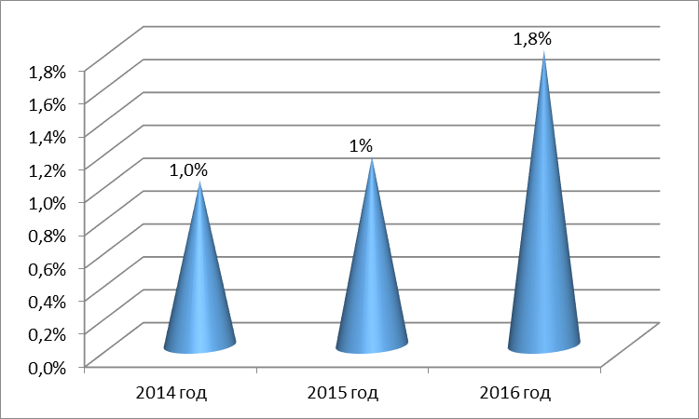
В текущем учебном году на дому обучается шестеро учащихся, из них трое инвалиды, двое детей с несоциализированным поведением, один ребенок, длительно болеющий. Для детей, обучающихся на дому, отдел образования приобрел интерактивное оборудование, соответствующее диагнозу ребенка, которое активно используется в учебном процессе. Дети, обучающиеся на дому, не исключены из школьной жизни: они принимают участие во всех интеллектуальных конкурсах, утренниках. Ученица 9 класса Асель заняла 1 место на городском конкурсе рисунков для детей с ограниченными возможностями «Жұлдызай», приняла участие в республиканском конкурсе (2 место). Также в городском конкурсе «Жұлдызай» приняли участие и заняли призовые места Адам (3 класс) и Давид (6 класс). Также Адам принял участие в городской научно-практической конференции «Зерде» (2 место).
Среди учащихся школы нет выбывших в НПО, не осуществляющих общеобразовательную подготовку, нет исключенных за плохое поведение и неуспеваемость. В течение последних трех лет, нет учащихся переведенных в специализированные школы города Тараза .
Ежегодно в школе имеются учащиеся, оставленные на повторный год обучения
(таблица 3.1)
 | 2012 год | 2013 год | 2014 год | 2015 год | 2016 год
кол-во | 2 | 2 (ПМПК)+1 | 2 (ПМПК)+1 | 1 | 3 (ПМПК)

Причины второгодничества различные: как нежелание учиться, так и медицинские показатели, решение ПМПК. Как показывает опыт, учащиеся 8-10 классов, оставленные на повторный год обучения, переходят в вечернюю школу. В текущем учебном году все учащиеся, оставленные на повторный год обучения – первоклассники.
Наполняемость классов показана в диаграмме 3.2 (данные представлены в таблице 3.3 приложения)
Диаграмма 3.3. Наполняемость классов
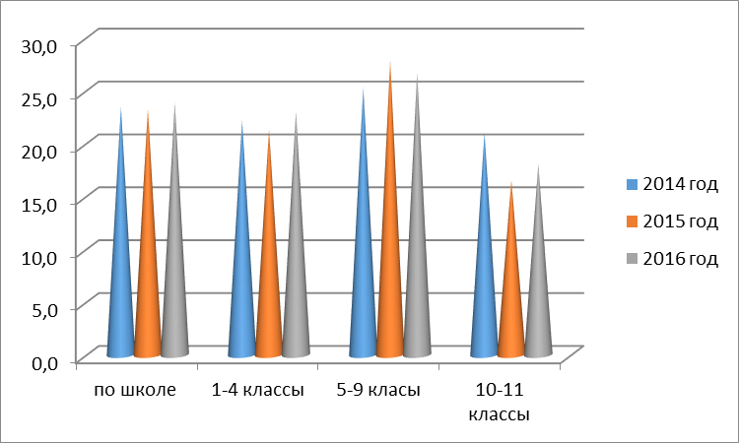
Как видим, наполняемость классов остается практически стабильной, изменяется количество классов.
Школа – неотъемлемая часть социума. Поэтому эффективная работа школы невозможна без сотрудничества с другими организациями. В первом ряду следует назвать шефскую организацию «Джет-7», силами которой восстановлено освещение территории, отремонтированы душевые, проведена радиофикация школы, установлено музыкальное оборудование. Ежегодно первоклассники и дети из малообеспеченных семей получают подарки от шефов, а также подарки к Новому году и путевки в пришкольный лагерь. Среди организаций образования нашими партнерами являются Межшкольный учебно-производственный комбинат, инженерно-строительный колледж-2, инженерно-технический колледж -2, социально – гуманитарный колледж, горнотехнический колледж. А кроме того профориентационную работу ведет предприятие СПЗ-16.
Качество организации учебно-воспитательного процесса во многом определяется образовательным и профессиональным уровнем педагогических кадров. Школа на 100% укомплектована кадрами. Практически отсутствует текучесть кадров среди педагогов. Выбытие педагогов, как правило, обусловлено выходом на пенсию, сменой местожительства.. В прошлом учебном году количество выбывших и прибывших педагогов одинаковое. В текущем учебном году значительно обновился состав учителей начальной школы. Динамика изменения численности представлена на диаграмме 3.4.
Диаграмма 3.4. Доля выбывших и принятых педагогов
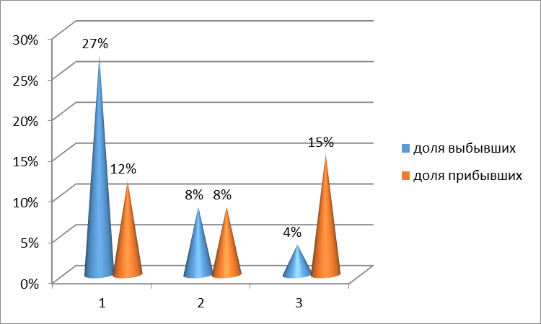

Соотношение учащихся и педагогов в течение ряда лет представлено в таблице 3.2
 | 2012 год | 2013 год | 2014 год | 2015 год
соотношение 1-4 классы | 25,75 | 24,2 | 19 | 18,6
соотношение 5-11 классы | 7,62 | 8,9 | 12 | 10,5

Социальный уровень учащихся школы очень сложный. В нашей школе, как ни в какой другой, велико количество детей из неблагополучных, малообеспеченных семей и детей - сирот. Доля учащихся из неблагополучных семей представлена на диаграмме 3.4

Диаграмма 3.5. Доля учащихся из неблагополучных семей
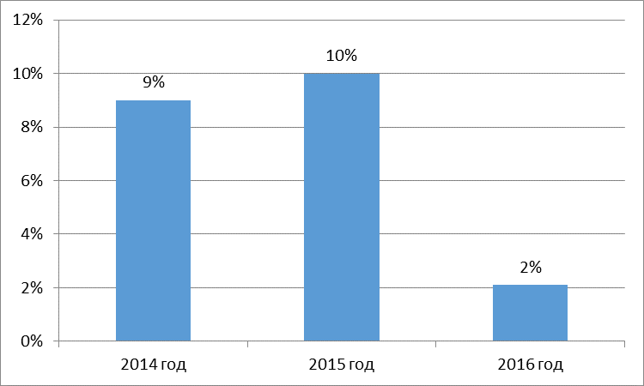

Таблица 3.3. Количество детей – сирот
 | 2013 год | 2014 год | 2015 год | 2016 год
кол-во детей-сирот, опекаемых | 6 | 6 | 8 | 8
Количество детей – сирот стало меньше не становится, так как одни заканчивают школу, но прибывают дети из других школ, вместе с новым набором.
Школьная библиотека оснащена учебниками нового поколения. Количество учебников в расчете на одного учащегося представлено в таблице 3.4
Год | Кол-во учебников | Кол-во учащихся | На одного учащегося
2010 | 9742 | 377 | 26
2011 | 7357 | 343 | 21
2012 | 8207 | 351 | 23
2013 | 9357 | 345 | 27
2014 | 10591 | 337 | 31
2015 | 8470 | 349 | 24
2016 | 9717 | 334 | 29
Воспитание гармонично развитой, поликультурной личности невозможно без дополнительного образования и привлечения учащихся к кружковой работе. В городе созданы все условия для получения дополнительного образования: работают музыкальная, художественная школа, Дом детского творчества, танцевальные и спортивные коллективы. Помочь определиться с выбором – одна из задач классных руководителей. Школа не отстает в организации досуга учащихся. В школе работают кружки: программирование, технический, рукоделие; баскетбольная и волейбольная секции, секции общефизической подготовки, карате, гиревой спорт. Большой интерес вызывают занятия в ВУПе. Данная организация находится на территории нашего микрорайона, поэтому 60% учащихся ВУПа – наши ученики. На диаграмме 3.5 представлена доля учащихся, занимающихся в кружках и получающих дополнительное образование.
Диаграмма 3.5. Доля учащихся, занимающаяся в кружках и секциях
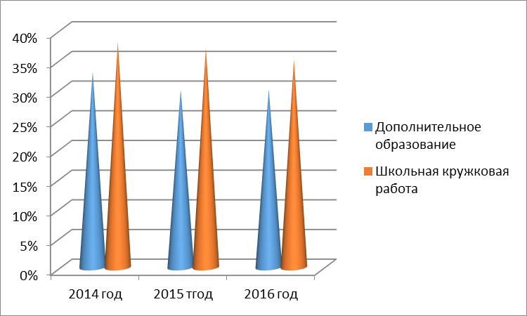

Одно из направлений деятельности школы является обеспечение безопасности участников образовательного процесса. В течение трех лет в школе не зарегистрировано ни одного случая получения травмы в учебно – воспитательном процессе.
Состояние оптимальной работоспособности школьника неразрывно связано с хорошим самочувствием. Здоровый ребенок с удовольствием и радостью включается во все виды деятельности, он жизнерадостен, оптимистичен, открыт для общения со сверстниками и педагогами. А это залог успешного развития всех сфер личности.
Медицинское обслуживание школьников осуществляется в медицинском кабинете.
Юноши 9-11 классов осматриваются в поликлинике. Диспансеризация учащихся с хронической патологией проводится в больнице.
Несмотря на иммунизацию детей против гриппа живой гриппозной вакциной, а также санитарно-просветительскую и профилактическую работу снижение заболеваемости ОРЗ, ОРВИ не происходит. Тому виной низкий культурный уровень родителей, недостаточный прием поливитаминов в осенне-зимний период (диаграмма 3.6). Положение усугубляется отсутствием медицинской сестры в школе.
Диаграмма 3.6. Доля учащихся, перенесших ОРЗ, ОРВИ, инфекционные заболевания
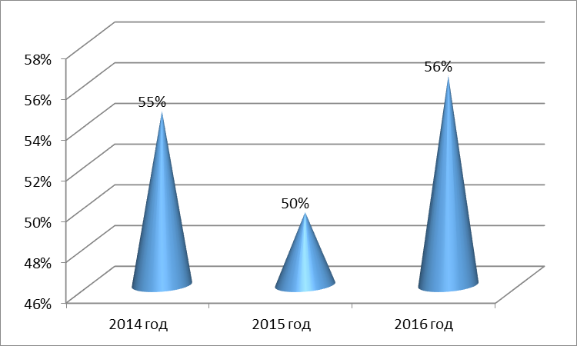

В 2016-2017 учебном году на карантин закрывалось три класса все по ветряной оспе). Что в два раза ниже, чем в прошлом учебном году. Как видим, просветительская работа дает свои результаты, так как увеличение количества инфекционных заболеваний не наблюдается: в прошлом году был один карантин по ГЭК.
Ежегодно проводятся мероприятия «День здоровья», «День борьбы со СПИДом», акции «Против курения, наркотиков, алкоголизма». Школа держит связь с нарко – диспансером, работники которого регулярно посещают школу с беседами, показывают видеофильмы о вреде алкоголя, курения, проводят викторины.
61 (18%) учащихся школы нуждаются в логопедической помощи. На логопункт зачислено 29 учащийся, что составляет 47% от необходимого. В школе нет специальных групп лечебной физкультуры. Но так как классы делятся на группы во время урока (с классом работает два преподавателя), то преподавание физкультуры организовано таким образом, чтобы все учащиеся были охвачены нагрузкой соответствующей их состоянию здоровья.
В школе функционирует кабинет психологической помощи. Кабинет полностью оснащен, имеется батарея электронных тестов. Активно ведется работа по всем направлениям: диагностика, психопрофилактика, консультирование и просвещение, коррекционно-развивающая работа. Кабинет сотрудничает с специалистами смежных служб: психолого-медико-педагогической комиссией, психиатр, социальные службы города. Проводятся тематические консультации для родителей, педагогов, учащихся, а также индивидуальные и групповые консультации.
Выводы:
- В школе созданы условия для реализации учебно-воспитательного процесса
- Разработаны все программы и планы стратегического развития школы
- Школа полностью укомплектована кадрами, сведена к минимуму текучесть кадров
- Школа реализует общее среднее образование для всех категорий учащихся (дети-инвалиды)
- В школе низкий социальный уровень учащихся и родителей
- Ежегодно ведется работа по привлечению учащихся к дополнительному образованию
- Наблюдается рост заболеваемости вирусными и инфекционными заболеваниями
- Необходимо организовать в школе группы лечебной физкультуры

- Материально – технические ресурсы
Средняя школа №1 им. Н. Островского расположена в типовом здании, требующем капитального ремонта. В школе имеются все виды благоустройства: водопровод, канализация, центральное отопление, электроэнергия. Общая площадь школы 3934 м², в перерасчете на одного учащегося – 11, 2 м².
В школе имеются оборудованные кабинеты:
Казахского языка – 3
Казахской литературы – 1
Начальных классов – 5
Математики – 2
Русского языка – 2
Информатики – 1
Физики – 1
Химии – 1
Биологии – 1
Географии – 1
Истории – 1
Лингафонный кабинет – 1
Мультимедийный кабинет – 1
Спортзал – 1
Тренажерный зал – 1
Мастерские – 2
В рамках введения электронного обучения в школе имеется цифровой подиум, два комплекта интерактивного оборудования, мобильный класс, новый компьютерный класс, электронная учительская
В школе имеются спортивный и тренажерный залы. Из нормативного перечня в школе есть маты (8 штук), футбольные мячи (11 штук), волейбольные мячи (15 штук), баскетбольные мячи (5 штук), обручи (8 штук), палки физкультурные (10 штук), гимнастические скамейки (2 штуки), коньки (17 пар мужских и 11 пар женских), что не соответствует фиксированному перечню, утвержденному областью. Нет брусьев, каната, гимнастических коней. За текущий учебный год не было поступления спортивного инвентаря.
В пределах шаговой доступности расположена физкультурно – спортивная площадка с установленными малыми формами: лабиринт, кольца, лестницы.
Имеется столовая, совмещенная с актовым залом на 240 мест. Пищеблок оснащен производственными столами, электроплитой, холодильником, электрокотлом, мармитом, жарочным шкафом, электрокипятильником, электросковородой. Тем не менее, оснащение столовой не соответствует фиксированному на уровне области перечню, отсутствует, например, такое оборудование как посудомоечная машина. В прошлом году был проведен ремонт столовой, поэтому в настоящее время столовая выглядит эстетично, тепло.
Постоянная работа классных руководителей, медицинского персонала позволила добиться 100% охвата горячим питанием (диаграмма 4.1).
Диаграмма 4.1. Доля учащихся, пользующихся горячим питанием
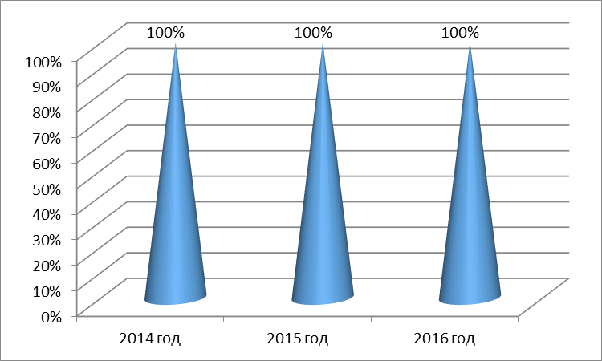

На бесплатном питании находится 33 учащихся из различных категорий (дети из многодетных семей, малообеспеченных семей, дети, находящиеся под опекой), что составляет 49% от числа нуждающихся (диаграмма 4.2).

Диаграмма 4.2. Доля учащихся из социально незащищенных слоев населения, пользующихся бесплатным горячим питанием

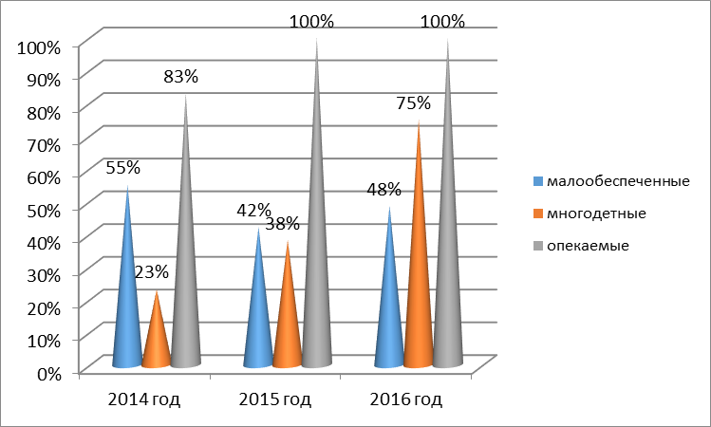
В настоящее время бесплатное питание является государственной услугой, поэтому список на бесплатное питание утверждается в отделе образования и дальнейшему изменению не подлежит.

Четвертый год в школе внедрено электронное обучение. В связи с этим прошла большая поставка компьютерной техники в школу: новый компьютерный класс (15+1), мобильный класс (15), цифровой подиум. Все рабочие места учителей оснащены моноблоками.
Численность учащихся (5 – 11 классов) в расчете на 1 компьютер представлена на диаграмме 4.3
Диаграмма 4.3. Количество учащихся в расчете на 1 компьютер

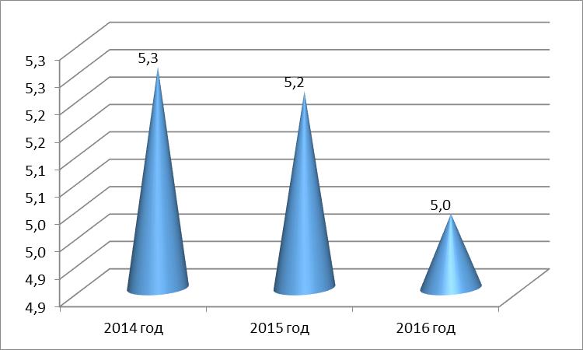
Как видим количество учащихся на один компьютер уменьшается. Но это происходит не из-за увеличесния компьютерной техники в школе, а из-за уменьшения количества учащихся.

В школе имеется две точки подключения к Интернет: через подключение Dial-Up в кабинете директора и через Wi – Fi в компьютерном классе. Таким образом, теоретически все компьютеры школы подключены к Интернет, но скорости одной точки не хватает на всю школу.
Имеется оргтехника в следующем количестве:
- сканеры – 2;
- принтеры –5, из них
  - 3 черно-белых лазерных (у секретаря, в кабинетах информатики и мультимедийном, 2 - цветной струйный (кабинет информатики);
- Интегрированные устройства (принтер, ксерокс, сканер) -2;
- фотоаппарат – 2;
- звуковые колонки - 3 пары
- интернет - камера - 2
Школа имеет свой сайт. Сайт состоит из разделов: Нормативно-правовая база; Программа «Интеллект»;Успешный учитель – успешная школа (методический раздел); Для вас, родители; Сдаем экзамены; Готовимся к ЕНТ и ПГК; Школьный мониторинг; Портфель ученика; Консультации психолога; Страничка о здоровье. Новости и документы обновляются регулярно, один раз в неделю или по мере необходимости. В течение учебного года был задан 1 вопрос. Следует заметить, что обратная связь позволяет взглянуть на школу со стороны.
В школе издается газета «Күн мемлекетті» (по названию десткой организации). Газета издается раз в месяц на листах формата А4 тиражом 30 экземпляров. Потребителями газеты являются учителя и учащиеся. Распространяется газета школьным активом. Газета рассказывает о школьной жизни, успехах и неудачах, печатает произведения школьных авторов. Имеется раздел «Консультации психолога».
Библиотечный фон представлен в таблице 4.1
Год | 2013 | 2014 год | 2015 год | 2016 год
Всего | 29027 | 30327 | 27889 | 29135
Методическая литература | 2433 | 2486 | 2516 | 2564
Учебная литература | 9357 | 10591 | 8470 | 9717
Справочная литература | 399 | 399 | 399 | 399
Количество наименований периодической печати, выписываемой ежегодно | Журналы – 14, газеты - 7 | Журналы – 14, газеты -8 | Журналы – 6, газеты -12 | Журналы – 4, газеты -8

Фонд медиатеки представлен в таблице 4.2
 | 2014 | 2015 | 2016
СD -дисков | 250 | 250 | 255
DVD -дисков | 24 | 24 | 24
Видео –кассет | 30 | 30 | 30
Библиотека оснащена компьютером, подключеным к интернет (в рамках системы электронного обучения). Данный компьютер предназначен для подготовки учащихся. Для библиотекаря также обновлен компьютер, на котором установлена программа АИБС MARK-SQLдля работы школьной библиотеки, имеется принтер.
Ежегодно библиотека пополняется электронными учебниками по предметам (таблица 4.3)
класс | предмет | количество
1 класс | казахский язык | 1
 | познание мира | 2
 | самопознание | 5
 | математика | 1
 | Англ язык | 35
 | әліппе | 1
2 класс | казахский язык | 2
 | познание мира | 2
 | литературное чтение | 1
 | Русский язык | 40
 | ИЗО | 1
 | Английский язык | 40
3 класс | казахский язык | 1
 | познание мира | 2
 | литературное чтение | 1
 | музыка | 1
 | самопознание | 2
 | Математика | 1
 | Математика (таблицы) | 3
4 класс | казахский язык | 1
 | познание мира | 3
 | литературное чтение | 1
 | самопознание | 2
5 класс | казахский язык | 1
 | казахская литература | 1
 | история древнего мира | 1
 | математика | 1
6 класс | казахский язык | 2
 | казахская литература | 1
 | география | 1
 | история древнего мира | 1
 | биология | 1
 | русская словесность | 1
 | география | 2
7 класс | казахский язык | 2
 | казахская литература | 1
 | география | 1
 | физика | 1
 | биология | 2
 | русская словесность | 1
 | информатика | 2
8 класс | казахский язык | 2
 | химия | 3
 | география | 1
 | алгебра | 2
 | физика | 2
 | биология | 3
9 класс | казахский язык | 2
 | химия | 3
 | география | 3
 | алгебра | 2
 | история Казахстана | 4
 | физика | 1
 | английский язык | 1
 | немецкий язык | 1
 | биология | 3
 | Русский язык | 2
10 класс | казахский язык | 5
 | химия | 2
 | география | 1
 | алгебра | 1
 | геометрия | 1
 | математика | 1
 | история Казахстана | 2
 | физика | 1
 | биология | 1
 | английский язык | 1
 | русская литература | 2
11 класс | казахский язык | 1
 | химия | 1
 | алгебра | 2
 | геометрия | 1
 | человек и общество | 1
 | информатика | 1
 | география | 1
 | валеология | 1
 | физика | 1
Кроме того, в библиотеке имеются электронные носители информации: произведения казахстанских писателей, тесты, о здоровом образе жизни и другие.
Территория школы занимает 0,8 га. Ежегодно разбиваются цветники, высаживаются саженцы. Общая площадь озеленения занимает 80% от площади всего участка (диаграмма 4.4)
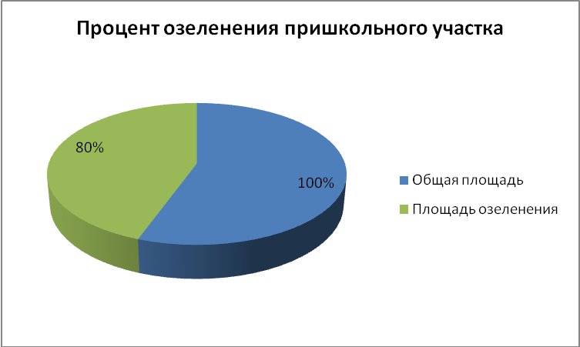

IV Кадровые ресурсы

Качественный и количественный состав педагогических кадров

Педагогический коллектив ГУ «Средняя школа №1» отдела образования города Степногорска укомплектован в соответствии с типовым штатом работников государственных организаций образования, утвержденным постановлением Правительства Республики Казахстан № 77 от 30 января 2008 года. Подбор и расстановка кадров производятся администрацией с учетом квалификации педагогических работников школы в соответствии с Трудовым кодексом Республики Казахстан, Типовыми правилами деятельности организаций образования, реализующих образовательные учебные программы начального, основного среднего и общего среднего образования, утвержденных приказом Министра образования и науки Республики Казахстан от 17 сентября 2013 года № 375 «Типовые правила деятельности общеобразовательных организаций образования». При этом учитывается потребность в реализации учебного плана школы и дифференцированный подход к педагогу, его индивидуальным возможностям, запросам и интересам.
На начало 2016 – 2017 учебного года педагогическую деятельность осуществляют 34 педагогических работника, в том числе:
- учителей-предметников – 26
- учителей-совместителей – 5
- социальный педагог –1
- педагог-психолог – 1
- организатор детского движения - 1
Количественные и качественныехарактеристики
педагогов в сравнении за 3 года
Учебный год | всего | образование |  | категория
Учебный год | всего | высшее(%) | ср-проф. (%) | высшая (%) | первая (%) | вторая (%) | без  категории (%)
2014-2015 | 24 | 21  (87,5%) | 3  (12,5%) | 10  (41,6%) | 8  (33%) | 4  (15,6%) | 2  (8%)
2015-2016 | 27 | 24  (89%) | 3  (11%) | 12  (44,4)% | 8  (29,6)% | 4  (14,8)% | 3  (11,1)%
2016-2017 | 26 | 22  (84,6%) | 4  (15,3%) | 11  (42,3%) | 9  (34,6%) | 5  (19,2%) | 1  (3,8%)

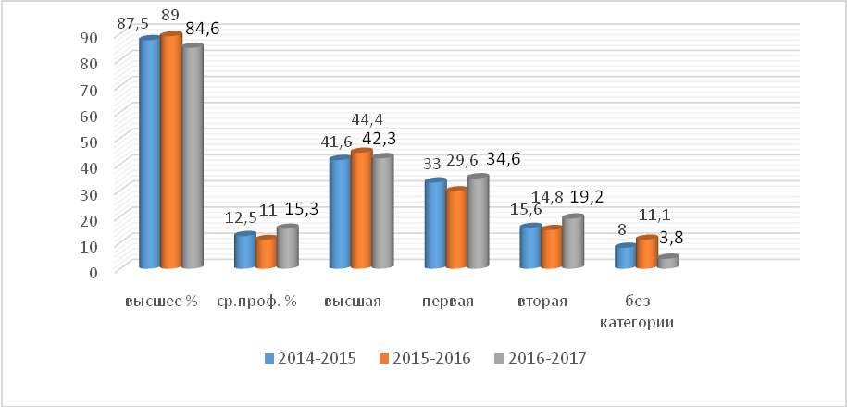

Вывод: образовательный уровень педагогов высокий. Образование педагогов соответствует базовому образовательному преподаваемому предмету.

В настоящее время по школе остаются вакансии:
- учителя английского языка с недельной нагрузкой 18 часов;
- учителей начальных классов с недельной нагрузкой 18 часов;
- учителя технологии (12 недельных часов), ИЗО (2 недельных часа), черчения (4 недельных часа), музыки (10 недельных часов);
- учителя русского языка и литературы с недельной нагрузкой 18 часов.

Педагоги с двумя и более педагогическими специальностями

№ | ФИО педагога | образование, специальность |  | Должность
1 | Ахметжанова Баян Улановна | Высшее –биология, химия | Высшее – учитель начальных классов | учитель начальных классов
2 | БейсенбаеваАйтжамалКаирбековна | Высшее- ПМНО | Средне – специальное – учитель начальных классов | учитель начальных классов
3 | Шарипова  БахтыгульКалибековна | Высшее –казахский язык и литература | Средне – специальное –учитель начальных классов | учитель-казахского языка и литература
4 | Гасевская Инна Александровна | Высшее – бакалавр физической культуры и спорта | Средне-специальное – учитель начальных классов | учитель физвоспитания
5 | Петрова Галина Викторовна | Высшее – педагогика и психология | Средне – специальное - воспитатель в дошкольных учреждениях | педагог-психолог
6 | Глуговская Татьяна Николаевна | Высшее – бакалавр педагогики и психологии | Средне-специальное – учитель начальных классов | учитель начальных классов
7 | ЖетписбаеваГульсиньМукашевна | Высшее – учитель казахского языка и литературы | Средне - специальное – воспитатель в дошкольных учреждениях | учитель казахского языка и литературы
8 | Жунусова Гульнар Сакеновна | Высшее – бакалавр педагогики и психологии | Средне – специальное – дошкольное воспитание | учитель самопознания
9 | БайстеноваШолпанКайрулловна | Высшее–казахский язык и литература | Высшее–казахский язык и литература | учитель-казахского языка и литература
.
4 учителя имеют среднее - профессиональное образование, что составляет 15,3 % от общего числа педагогов, из них двое заочно обучаются в высшем учебном заведении по педагогическим специальностям, четыре учителя - пенсионного возраста и три предпенсионного. Качественный состав учителей высшей и первой категории составляет 20 учителей, что составляет 76,9%.

Доля педагогов по возрасту

Количественные и качественные характеристики
педагогов в разрезе возрастных показателей в сравнении за 3 года
учебный год | кол-во педагогов | в том числе в возрасте
учебный год | кол-во педагогов | до 30 лет | от 31 до 45 лет | от 46 до 60 лет | старше 60 лет
2014-2015 | 24 | 3 (12,5%) | 10 (33%) | 10(41,6%) | 3 (12,5%)
2015-2016 | 27 | 3 (12,5%) | 10 (33%) | 11(40,7) | 3 (12,5%)
2016-2017 | 26 | 3 (11,5%) | 10 (38,4%) | 9 (34,6%) | 4 (15,3%)

Средний возраст педагогического коллектива составляет 44,8 лет. Анализ обозначенных данных свидетельствует о том, что 11,5% педагогов – это молодые учителя, чей опыт ещё складывается; 38% педагогов – это люди в возрасте 31-45 лет: в этой возрастной группе, в основном, учителя второй, первой категорий, открытых к преобразованиям; 34,6% коллектива – это опытные педагоги, с большим стажем педагогической деятельности. В этом есть положительный момент. Возраст педагогических работников школы и стаж работы свидетельствуют об имеющемся потенциале и опыте педагогического коллектива.
Выводы:
Изучение качественного состава учителей позволяет делать выводы о достаточном уровне их компетентности: 84,6% педагогов имеют высшее профессиональное образование, 42,3% педагогов имеют высшую квалификационную категорию, 34,6% - первую. Таким образом, доля педагогов с высшей и первой категориями составляет 76,9%, что соответствует квалификационным требованиям, предъявляемым к лицензированию образовательной деятельности.
Анализ качественного и количественного состава педагогических кадров школы за последние три года показывает, что педагогический коллектив обладает достаточным уровнем профессиональной компетентности для функционирования и развития школы.

Количественные и качественные характеристики
педагогов в разрезе педагогического стажа в сравнении за 3 года

Учебный год | Кол-во педагогов | в том числе, имеющих стаж педагогической работы
Учебный год | Кол-во педагогов | менее 3 лет | от 3 до 8 лет | от 9 до 16 лет | от 17 до 20 лет | свыше 20 лет
2014-2015 | 24 | 2(8,3%) | 2(8,3%) | 2(8,3%) | 10(20%) | 8(33%)
2015-2016 | 27 | 2(7,4)% | 3(11,1) % | 3(11,1)% | 9(33,3)% | 10 (37)%
2016-2017 | 26 | 1(15,3%) | 4(15,3%) | 1(3,8%) | 2(7,6%) | 18(69,2%)

Анализ показателей педагогического коллектива в разрезе стажа работы показывает динамику роста на 6 % учителей с педагогическим стажем от 3 до 8 лет, это связано с приходом на работу молодых специалистов.
Изучение показателей стажа педагогической деятельности позволяет сделать вывод о стабильности состава кадров: 69% педагогов имеют стаж свыше 20 лет, среди которых есть учителя, занимающиеся педагогической деятельностью более 30 лет. Доля учителей в возрасте 51 год и старше составляет 40,7%, в том числе 12,5% педагогов достигли предпенсионного возраста.
Измение доли педагогов с высшей и первой категорией обусловлено не только тем, что некоторые педагоги повысили свою категорию, но и тем, что педагоги пенсионного возраста, а также по состоянию здоровья отказываются от аттестации - им понижается категория. В 2016-2017 г. повысилась доля учителей с высшей категорией – учителю начальных классов Ахметжановой Баян Улановне присвоена высшая категория.

Результаты аттестации

 | 2014-2015 | 2015-2016 | 2016-2017
Всего аттестуемых | 9 | 6 | 8
На высшую | 7  5- подтвержд  2- присвоение | 3  2- подтвержд  1- присвоение | 3  2- подтвержд  1- присвоение
На 1-ю | 1-присвоение | 1-присвоение | 2-присвоение
На 2-ю | 1-подтвержд. | 2-присвоение | -

Список учителей, аттестованных в 2016-2017г.
Высшая категория - подтверждение -2
- КасеноваРысжанМайкеновна, учитель географии и биологии
- Семенова Елена Анатольевна, учитель информатики
Высшая категория – присвоение -1
- Ахметжанова Баян Улановна, учитель начальных классов
Первая категория - присвоение -2
- Сухова Елена Александровна, учитель начальных классов
- Жунусова Гульнар Сакеновна, учитель самопознания
Вторая категория -0
Вывод: идет повышение числа учителей с первой и высшей категориями. Основную часть педагогического коллектива составляют опытные учителя с большим стажем работы, имеющие высшую и первую квалификационные категории.

Количественные показатели уровневой (новый формат) курсовой подготовки педагогов и курсовай подготовки учителей по программе ОСО
Учебный год | всего педагогов | прошли курсы нового формата
Учебный год | всего педагогов | всего | % | базовый | основной | продвинутый
2014-2015 | 24 | 0 | 0 | 0 | 0 | 0
2015-2016 | 27 | 1 | 3,7% | 0 | 1 | 0
2016-2017 | 26 | 7 | 26,9%
Итого |  | 6 | 22,2% | 3 | 2 | 1

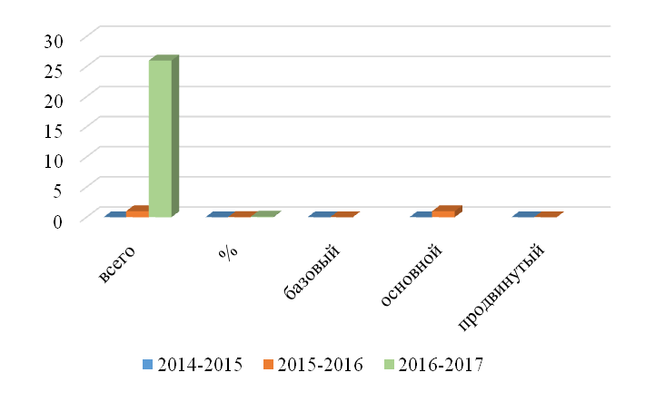
Итого за последние 3 года уровневые курсы нового формата по международной образовательной программе прошли 6 учителей, что составляет 22,2% от общего числа педагогов, курсы по программе ОСО прошли 7 учителей.

Повышение профессионального уровня
Проведение семинаров - городской и областной уровень

№ | Статус мероприятия | Форма проведения | Результативность
 | Городской семинар сертифицированных учителей в форме подиумной дискуссии «Современный взгляд на инклюзивное образование» | Презентация, коучинг | Обмен опытом работы
Все проведенные мероприятия получили хорошие отзывы. Методисты ОО, учителя,
отмечали формы проведения, информативность презентаций, интересные
уроки по форме и содержанию.

Участие в профессиональных конкурсах
Ахметжанова Б.У. - Статья «Инклюзивное образование», Международная конференция, сертификат; Победитель республиканского конкурса «Научно производственно- образовательного центра «ГЕНОФОНД ЕВРАЗИИ»», «Лучший современный урок», ГРАН-ПРИ.
Булаева С.Г. – КИО, сертификат «Отличный результат»; Республиканский конкурс эссе «Научно производственно- образовательного центра «ГЕНОФОНД ЕВРАЗИИ»», грамота за подготовку победителя Республиканского конкурса; Х Республиканский педагогический конкурс ТОО НМЦ «ZIAT», 1 место; М/н вебинары «Проблемы мотивации учащихся в ходе урока», «Формирование мотивации учебной деятельности как основное условие успешного обучения школьников», Сертификаты проектов.
Семенова Е.А. –Организация и проведение подиумной дискуссии «Современный взгляд на инклюзивное образование» (ноябрь, СШ№1); Диплом 2 степени на Дистанционной олимпиаде «Демиург» (информатика); Участие в КИО для учителей математики;9 участников дистанционной олимпиады по поиску информации в Интернет;
3 участника КИО по математике; Публикация в газете «Вечерний Степногорск» «Государственные услуги в школе».
Касенова Р.М.- Участие в VI Международной ярмарке педагогических инноваций в образовании и системе повышения квалификации; I и II места в республиканской дистанционной предметной олимпиаде «ZIAT»;
Сералимов К.Т. - Сертификат «Дарын» за участие в республиканской дистанционной олимпиаде для школьников по истории Казахстана. Астана, 2016;Сертификат Kio – 2 ученика приняли участие в I, II турах;Сертификат о создании персонального сайта;Свидетельства о публикациях на сайте «Инфо-урок» методических разработок.
Пахомов В.В – VII Международная ярмарка педагогических инноваций в образовании, сертификат;
Диплом I степени за победу в республиканской дистанционной олимпиаде по физике среди учителей 2017 г.Астана, № 01052741-С19В;
КИО – Савлук А. 9 кл. 1 место, Минина А. 9 кл. 2 место, Смолин И. 11 кл. – лучший результат города
Бейсенбаева А.К. –участие в городском семинаре сертифицированных педагогов. «Развитие критического мышления учителя в процессе формирования компетенций и УУД учащихся» на базе ШГ № 4; Участие в городской подиумнойдикуссии сертифицированных учителей «Современный взгляд на инклюзивное образование»;
Обмен опытом по программе ОСО на ГМО учителей музыки; Республиканская дистанционная олимпиада для сертифицированных учителей начальных классов - грамота; Интеллектуальный марафон для учителей начальных классов ГМО г. Степногорска; Городской конкурс учителей, прошедших курсы по ОСО (1 место);
Городской конкурс на лучшую методическую разработку урока естествознания для учащихся 1 классов по программе ОСО.
Жетписбаева Г.М. – Творческий отчет «Мәңгілік ел» - Савлук А. – 2 место, Тачилова Ю.- 3 место, Панкова В.-3место; Сертификат за участие в городском семинаре учителей III уровня, ГУ»Основной школы п. Бестобе» на базе ШГ №4 на тему «Как учитель может стимулировать саморегулируемое обучение»; Сертификат №0066038 «Қазақстан Республикасы орта білім беру мазмұнын жаңарту аясында оқу орыс тілінде жүретін мектептердегі «Қазақ тілі» пәні бойынша» курс 160 сағат;
Шарипова Б.К. – Городской конкурс «Абай оқулары» - 3 место, Синопольникова А. – 3 место; Творческий отчет «Мәңгілік ел» - Кудланов В. – 2 место, Синопольникова А.- 3 место; Дистанционная олимпиада «Зият», Алтын медаль-Новикова В., Ермолович Е.
Сухова Е.А. –НПК городской – 3 место; Сертификат о публикации в международном сетевом издании «Солнечный свет», статья «Формы и методы межкультурное взаимодействие в урочное и неурочной деятельности школьников»;
Диплом, 3 место в международной олимпиаде «Педагогический кубок» : блиц олимпиада «Профессиональный стандарт педагога»; Диплом 1 место Всероссийский педагогический конкурс «Педлидер» в номинации «Исследовательские работы обучающихся;
Сертификат республиканского конкурса «Лучшая презентация урока» тема «Музыка в гостях у математики»; Победитель республиканского конкурса; Диплом 1 степени «Лучшая презентация к уроку»; Сертификат республиканского конкурса «Современные образовательные технологии»; Диплом 2 степени в республиканской олимпиаде «Современные образовательные технологии».

Вывод: число учителей, принимающих участие в конкурсах, увеличивается. Улучшается качество подготовки к конкурсам.

Участие в НПК, семинарах, конкурсах, олимпиадах…

№ | ФИО | Статус мероприятия | Форма участия | Результат
1 | КасеноваРысжанМайкеновна | Республиканская  дистанционная олимпиада |  | Отличный результат
2 | Пахомов Владимир валерьевич | VII Международная ярмарка |  | Диплом 3 степени
3 | Сералимов К.Т. | VII Международная ярмарка |  | Сертификат
4 | Ахметжанова Б.У. | Республиканский конкурс «Научно производственно- образовательного центра «ГЕНОФОНД ЕВРАЗИИ»», «Лучший современный урок» |  | ГРАН-ПРИ.  Билет на ЭКСПО
5 | Ахметжанова Б.У. | Статья «Инклюзивное образование», Международная конференция, |  | сертификат
6 | КасеноваРысжанМайкеновна | Республиканская дистанционная предметная олимпиада «ZIAT»; |  | I и II места
7 | Семенова Елена Анатольевна | Городская подиумнаядикуссия сертифицированных учителей «Современный взгляд на инклюзивное образование» | Презентация
8 | Булаева С.Г. | КИО |  | сертификат «Отличный результат»;
9 | Булаева С.Г. | Республиканский конкурс эссе «Научно производственно- образовательного центра «ГЕНОФОНД ЕВРАЗИИ»», |  | грамота за подготовку победителя Республиканского конкурса
10 | Сухова Елена Александровна | Городской НПК |  | 1- место
11 | Булаева С.Г. | Х Республиканский педагогический конкурс ТОО НМЦ «ZIAT», |  | 1- место
12 | Вялкова Ксения Александровна | Городской конкурс «Интегрированный урок»
13 | Рудобаба Елена Сергеевна | Городской НПК
14 | БейсембаеваАйтжамалКаирбековна | Участие в городском семинаре сертифицированных педагогов. «Развитие критического мышления учителя в процессе формирования компетенций и УУД учащихся» на базе ШГ № 4  Участие в городской подиумнойдикуссии сертифицированных учителей «Современный взгляд на инклюзивное образование»  Республиканская дистанционная олимпиада для сертифицированных учителей начальных классов;  Интеллектуальный марафон для учителей начальных классов ГМО г. Степногорска  городской конкурс учителей, прошедших курсы по ОСО;  Городской конкурс на лучшую методическую разработку урока естествознания для учащихся 1 классов по программе ОСО. |  | 1 место
15 | Пахомов В.В | Республиканская дистанционная олимпиада по физике среди учителей, 2017 г.Астана |  | Диплом I степени
16 | Касенова Рысжан Майкеновна | Конкурс сертифицированных учителей |  | 2- место
17 | Шарипова Бактыгуль Калибековна | Городской семинар |  | 2 -место
18 | ЖетписбаеваГульсиньМукашевна | Творческий отчет «Мәңгілік ел» Сертификат №0066038 «Қазақстан Республикасы орта білім беру мазмұнын жаңарту аясында оқу орыс тілінде жүретін мектептердегі «Қазақ тілі» пәні бойынша» курс 160 сағат; |  | Савлук А. – 2 место, Тачилова Ю.- 3 место, Панкова В.-3место;
19 |  | Городской семинар учителей III уровня, ГУ»Основной школы п. Бестобе» на базе ШГ №4 на тему «Как учитель может стимулировать саморегулируемое обучение»; |  | Сертификат за участие
Итого: 24
УЧАСТИЕ:
Городской уровень 19
Областной 2
Республиканский 2
Международный 2
ПРИЗОВЫХ МЕСТ:
Городской уровень 9
Областной 2
Республиканский 1
Международный 0

Вывод: идет количественный и качественный рост участников.
Наиболее активное участие принимают такие учителя как Пахомов В.В. (физика)., Семенова Е.А.(информатика, математика),Ахметжанова Б.У.(нач. кл.), Касенова Р.М. Т.М. (география)., Бейсенбаева А.К. (нач.кл.)., Сухова Е.А. (нач.кл.)
Есть результаты работы по повышению качества знания учащихся школы.
Рекомендации: добиваться более активного и качественного участия
(мало призеров на областном уровне, на республиканском, м/н).

Организация прохождения курсовой подготовки
№ | Категория  курсантов | ФИО  курсанта | Обл, респ | Язык  обучения
 | Учитель начальных классов | БейсенбаеваАйтжамалКаирбековна | обл | Русский
 | Учитель начальных классов | Вялкова Ксения Александровна | обл | Русский
 | Учитель музыки | Сухова Елена Александровна | обл | Русский
 | Учитель казахского языка и литературы | ЖетписбаеваГульсиньМукашевна | обл | Казахский
 | Учитель физической культуры | Гасевская Инна Александровна | обл | Русский
 | Учитель начальных классов | Ахметжанова Баян Улановна | обл | Русский
 | Учитель информатики | Семенова Елена Анатольевна
 | Учитель биологии | МукановаЗамзагульПшенбаевна
 | Учитель физики | Пахомов Владимир Валерьевич
 | Учитель начальных классов | Корнева Елена Васильевна

Итого: 10

Диаграмма
Доля учителей по прохождению курсов

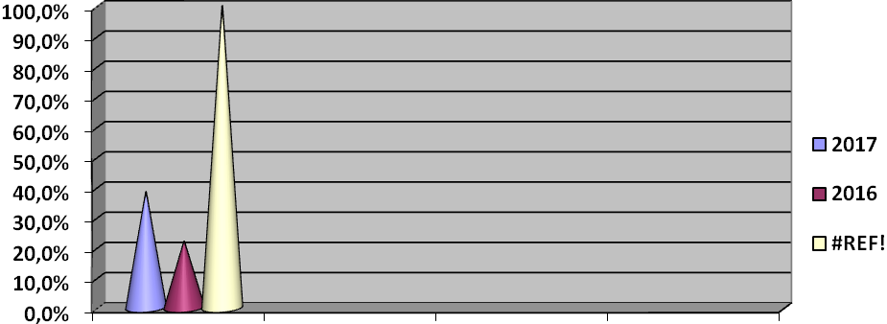
2014-2015гг. –12 учителей 50%
2015-2016гг. – 6 учителей 22,2%
2016-2017гг. –10 учителей – 38,4%
Курсовая подготовка

Результат: все учителя своевременно проходят курсовую переподготовку.
Для аттестации необходимы курсы Сташенко И.Б. - учитель математики
ИЗУЧЕНИЕ, ОБОБЩЕНИЕ И РАСПРОСТРАНЕНИЕ ППО

Изучение, обобщение и распространение ППО учителей
№ | ФИО | Предмет | Категория(претендует) | Тема | Форма обобщения | Уровень
1 | КабжановДаулетНурахметович | Учитель  физической культуры | Первая | «Новые подходы на уроках физической культуры» | Брошюра | городской
2 | Пахомов Владимир Валерьевич | Учитель математики | Первая | «Разноуровневая дифференциация учащихся на уроках математики» | Брошюра | городской
3 | Сташенко Ирина Борисовна | Учитель математики | Первая | «Дифференцированное обучение на уроках математики» | Брошюра | городской
4 | Вялкова Ксения Александровна | Учитель начальных классов | Вторая | «Формирование универсальных учебных действий в начальной школе» | Брошюра | городской

Изучение, обобщение и распространение ППО классных руководителей
- «Здоровьесберегающий подход в воспитании школьников» - Рудобаба Елена Сергеевна
Изменения качества содержания УВП
Работа по обновлению содержания образования осуществляется по направлениям:
- Введение самопознания, религиоведения.
- Овладение информационными технологиями, их использование учителями-предметниками. Для эффективной работы имеется мультимедийный кабинет, возможности которого используются в преподавании не только английского языка, но и географии, истории, биологии, химии и др. Используются возможности информационных технологий и для диагностики качества знаний.
- Внедряются здоровьесберегающие технологии.
- Введена предпрофильная подготовка, профильное обучение.
- Реализуются программы предпрофильных и профильных курсов.
На городском Экспертном совете утверждены программы 3-х курсов:
- Пахомов В.В. Утвержден Экспертным советом по теме : «Решение задач повышенной сложности» - факультативный курс

Рекомендации: более тщательно планировать работу по профильному обучению и предпрофильной подготовке по направлениям:
- содержание профильного обучения
- диагностика, психологическое сопровождение
- система контроля результатов обучения.

Внедрение педагогических технологий
Диаграмма Доля педагогов, использующих новые технологии

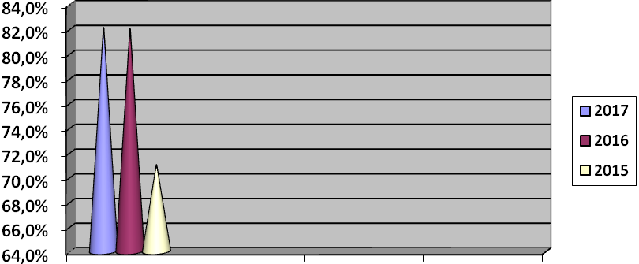
Преимущественно учителя используют здоровьесберегающие, личностно – ориентированные технологии, такие как технология сотрудничества, развивающего, игрового, проблемного обучения, предполагающих деятельностный, компетентностный подходы. Учителями, работающими в первых классах, используются технологии, способствующие лучшему усвоению знаний в рамках ОСО.
Результат - всестороннее развитие личности ребенка, усиление здоровьесберегающего аспекта предметного обучения.

ВНЕДРЕНИЕ ИКТ
Одной из ведущих является информационно – коммуникативная технология, применение которой сдерживается недостаточным количеством в школе интерактивного оборудования. Тем не менее, доля педагогов использующих ИКТ растет.
Активно используют ИКТ в работе Булаева С.Г., Семенова Е.А., Желиба М.В., Касенова Р.М., Бейсенбаева А.К., Пахомов В.В., Ахметжанова Б.У., Вялкова К.А.,Шарипова Б.К., Жетписбаева Г.М., Гасевская И.А., Муканова З.П., - уроки, внеклассные мероприятия. Используются Петровой А.В. – как в работе психолога, так и на уроках самопознания; социальным педагогом Жунусовой Г.С. Следует отметить проведение аттестации, творческих отчетов, заседаний педсоветов, методсоветов, семинаров с использованием ИКТ.
Информационно-коммуникативная обеспеченность учебного процесса позволяет ожидать:
– Повышение образовательного уровня педагога
– Повышение культуры учебного и педагогического труда
– Повышение информационной плотности и эмоциональности урока, интенсификация процесса обучения в целом
– Эффективность обработки информации на уроке
– Воспитание, развитие и социализация личности учащихся.

Диаграмма
Доля педагогов, использующих ИКТ
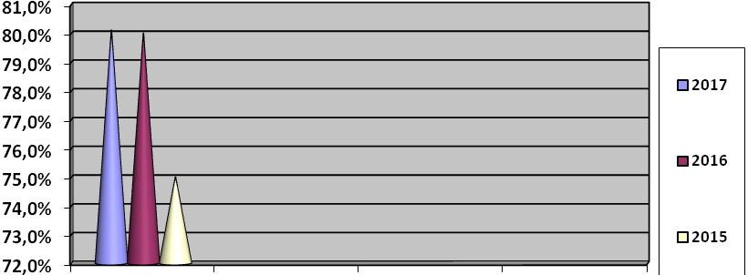

Практика использования ИКТ учителями позволяет сделать вывод: ИКТ имеют преимущества:
- Современность и актуальность
- Обучение через игровую или практическую деятельность
- Повышение интереса к учебе
- Четкая организация деятельности учителя и учеников
- Повышение качества знаний

Издательская деятельность
Для творческого развития личности педагога необходимо не только работа на уроках и внеклассная деятельность, но и пропаганда собственного опыта через печатные издания, методические журналы, газеты, сборники.

Количество и доля педагогов, имеющих печатные издания, представлены в таблице

№ п/п | Показатель | 2015 | 2016 | 2017
1 | Количество педагогов, имеющих печатные издания (учебники, методические пособия) | 8 | 9 | 10
2 | Доля педагогов, печатающихся в методических журналах, газетах, сборниках | 17 | 19 | 19

Бейсенбаева А.К.
Публикация материала на российском сайте «Инфо -урок», «Интернет копилка – сайт для учителей»
Вялкова К.А.
Публикация материала на российском сайте «Инфо -урок», «Интернет копилка – сайт для учителей»
РИМЦ Просвещение. Урок «Понятие о глаголе»
Сташенко И.Б. Урок математики, Республиканский журнал «Мастер класс»
Булаева С.Г.
- Республиканский журнал «Иностранный язык в школе» №5, 2015г.
Семенова Е.А. Публикация материала на российском сайте «Инфо -урок», «Интернет копилка – сайт для учителей»
- «Вечерний Степногорск»
Ахметжанова Б.У. Научно производственный- образовательный центр «ГЕНОФОНД ЕВРАЗИИ»», «Лучший современный урок»
Публикации учителей на школьном сайте –Е. Семенова, С. Булаева, М. Желиба, А. Петрова, Б. Ахметжанова, Ш. Байстенова.,Шарипова Б.К., Жетписбаева Г.М., Жунусова Г.С.
3 разработки уроков отправлены учителями в различные педагогические журналы.

Сотрудничество с вузами
Пахомов В. В. активно сотрудничает с ТУСУРом (г.Томск Учащиеся школы принимают активное участие в олимпиадах, тестировании ВУЗов
г. Омск., г.Томск.

ОБУЧЕНИЕ ЗА РУБЕЖОМ – нет
ВЫВОД: методическая работа ведется постоянно, в целом поставленные задачи выполнены.

Основные задачи: на 2017 – 2018 г.
- Созданиеусловийдляповышенияэффективности и качестваучебно-образовательногопроцесса;
- Совершенствованиеметодическихприёмов,способовпреподаванияучебныхдисциплин;
- Изучение и внедрение в педогогический процесс новыхпедагогическихтехнологий с цельюповышениякачества ЗУН учащихся,повышенияучебноймотивацииучащихся,развитияпознавательногоинтереса;
- Совершенствование методического уровня учителей в реализации современных технологий на основе здоровьесбережения;
- Изучение и распространениепередовогопедагогическогоопыта.

VI. Результаты образовательной деятельности

Результаты функционирования системы образования характеризуется качеством образовательных достижений обучающихся и выпускников всех уровней образования, степенью их трудоустройства.
Один из показателей успешности работы школы – насколько она привлекательна для своих же выпускников, которые возвращаются в 10 класс (диаграмма 6.1)
Диаграмма 6.1. Трудоустройство учащихся 9 класса
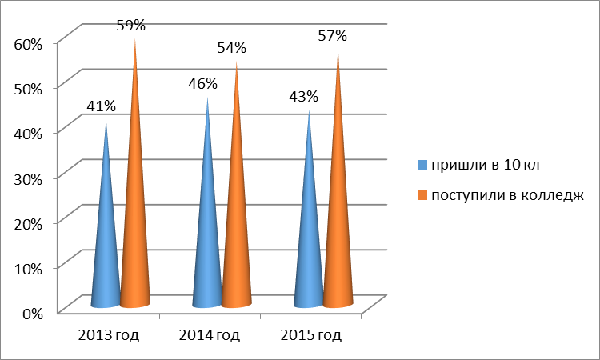
Так же как и в прошедшем учебном году большинство учащихся выбрали средне-специальные учебные заведения, что было предсказуемо с учетом отношения выпускников к учебе.

Играет роль и подбор учащихся, материально положение их семей, когда отдельные классы 80% уходят в средне-специальные учебные заведения, чтобы быстрее получить специальность и приступить к работе.
Необходимость высшего образования доказана временем. Трудоустройство выпускников 11 класса показано на диаграмме 6.2

Диаграмма 6.2. Трудоустройство выпускников 11 класса
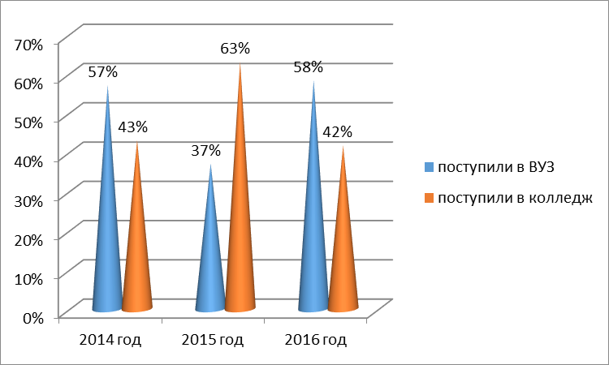
Примечательно то, что каждый выпускник стремится получить специальность. Некоторые (в среднем 2-3 человека из выпуска) учатся заочно.
По образовательным грантам в Вузы Республики Казахстан в прошлом учебном году поступили и обучаются 5 человек; в бюджетных группах зарубежных ВУЗов обучаются 3 человека. По программе «Болашак» не обучается никто.

Среди всех результатов работы школы, отдельной строкой выделяются результаты ЕНТ.
Всего выпускников в отчетном году – 16. С учетом изменения формы государственной аттестации, ЕНТ сдают 7 человек, что составляет 43,7%. На диаграмме 6.3. представлена доля учащихся, принявших участие в ЕНТ за последние 3 года:

Диаграмма 6.3.Доля участников ЕНТ
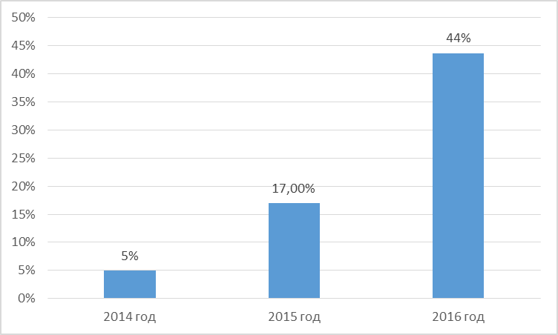

Количество учащихся, принявших участие в ЕНТ, зависит от подбора учащихся, от материального положения родителей, от количества учащихся, собирающихся поступать в ВУЗы других стран.

Анализ выбора 5-го тестируемого предмета представлен в таблице 6.1:

Таблица 6.1. Выбор пары предметов по специальности
 | Математика + физика | 1
 | Биология + химия | 1
 | География + английский | 3
 | Математика + география | 1
 | Всемирная история + ЧОП | 1

Ежегодно школа готовила претендентов на получение аттестатов особого образца. Однако за последние пять лет претендентов-отличников в школе нет.
В таблице 6.2 - количество выпускников, получивших отличные оценки на ЕНТ за последние 5 лет:
Таблица 6.2. Сведения об отличниках
 | 2012 год | 2013год | 2014год | 2015 год | 2016 год
Аттестат с отличием | нет | нет | нет | Нет | Нет
Алтын белгі | нет | нет | нет | Нет | Нет
В выпускном классе работают учителя в основном с высшей и 1 категорией.

Таблица 6.3. Сведения об учителях 11 класса
Предмет | ФИО учителя | Категория
Каз.яз | Шарипова Б.К. | Высшая
Матем | Липская В.С. | Высшая
Рус.яз | Шарина О.Г. | 1
Ист.Каз | Сералимов К.Т. | 2
География | Касенова РМ | Высшая
Химия | Желиба М.В. | Высшая
Биология | Муканова З.П. | 1
Английский язык | Булаева С.Г. | Высшая
Физика | Пахомов В.В. | Высшая

Основные показатели ЭКЗАМЕНА ЕНТ-2017 представлены в сравнительной таблице 6.5 и диаграмме 6.5:
Таблица 6.5. Основные показатели ЕНТ за 3 года
в сравнении с прошлым годом | самый низкий балл | самый высокий балл | суммарный балл | средний балл | кол-во выпуск-ов, набр максим балл | кол-во выпуск-ов, набравших ниже порога для поступления в вузы | кол-во выпускников удаленных из аудитории | кол-во  выпускников,  получивших "2" (предмет)
2017 | 41 | 83 | 486 | 69 | 0 | 1 | 0 | -
2016 | 62 | 79 | 137 | 68,5 | 0 | 1 | 00
2015 | 85 | 85 | 85 | 85 | 0 | 0 | 0 | 0
2014 | 38 | 92 | 236 | 59 | 0 | 3 | 0 | 0

Диаграмма 6.5. Общий средний балл ЕНТ за 3 года
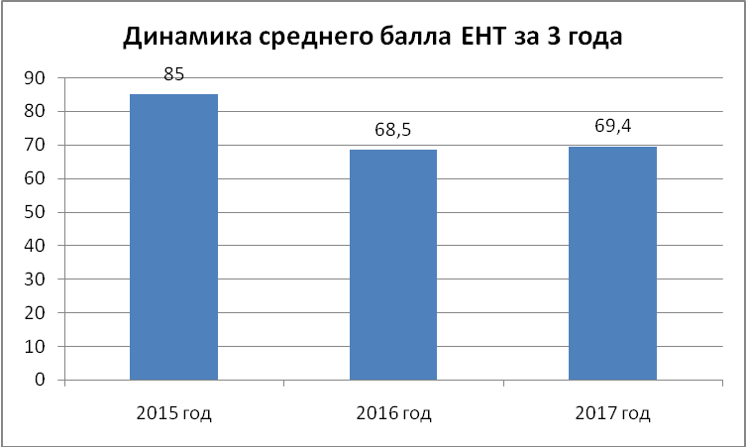
В текущем учебном году самый высокий процент участников ЕНТ.

Прирост среднего балла за последние 5 лет составил:
Таблица 6.6. Прирост среднего балла
Год | Выпускни  ков | Сдавали | % участн от общ.числа | Ср.балл | Ср.балл для поступл | Прирост
2016-2017 | 16 | 7 | 43,7 | 69,4 | - | +0,9
2015-2016 | 12 | 2 | 16,7 | 68,5 | 52 | -16,5
2014-2015 | 19 | 1 | 5 | 85 | 68 | +26
2013-2014 | 23 | 4 | 17,4 | 59 | 46 | -3,57
2012-2013 | 18 | 9 | 50 | 62,57 | 48,33 | +1,47
2011-2012 | 23 | 18 | 78,29 | 61,1 | 46,06 | -14,94
2010-2011 | 30 | 17 | 56,67 | 83,65 | 66,29 | +1,82
В текущем учебном году имело место повышение общего среднего балла на 26
Таблица 6.7. Средний балл в разрезе предметов в сравнении за 4 года
Предмет | Средний балл | Средний балл | Средний балл | Средний балл
Предмет | 2016/2017 | 2015/2016 | 2014-2015 | 2013-2014
Математическая грамотность | 8
Грамотность чтения | 15,4
Ист.Казахстана | 11,6 | 14 | 21 | 13,25
Математика | 13,5 | 10 | 13 | 10,25
Каз.язык |  | 16,5 | 17 | 13
Рус.язык |  | 14 | 16 | 11,25
Биология | 7 | 15 |  | -
Всем.История | 9 | 13 |  | 6
География | 22,3 |  | 18 | 11
Физика | 31 |  |  | -
Англ.язык | 16,3 |  |  | 22
Химия | 6
ЧОП | 23

В связи со сменой формата ЕНТ сравнительный анализ с итогами 2016 года затруднен: изменилось количество вопросов, форма подачи вопросов, а также предметы.
Диаграмма 6.7. Сравнительный балл ЕНТ по обязательным предметам за 3 года
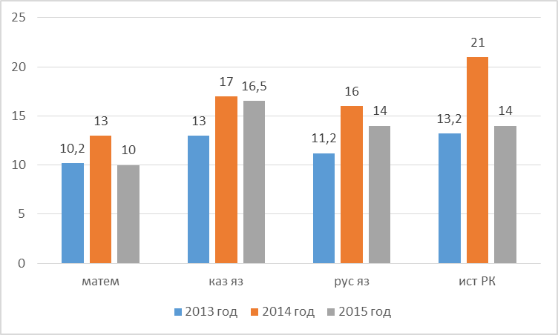

Диаграмма 6.8. Сравнительный балл ЕНТ по предметам по выбору
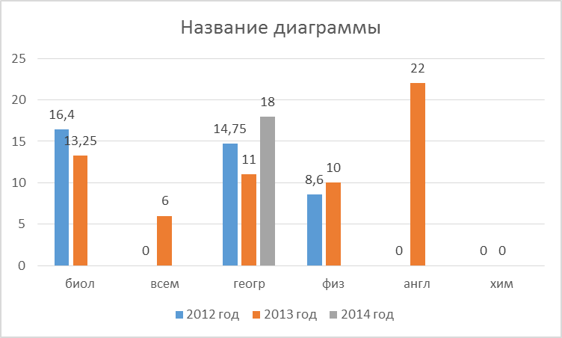

В течение ряда лет школа держит равномерный процент качества знаний и успеваемости, без скачков и провалов, тем самым подтверждая результаты внешних проверок (ЕНТ). Незначительно отклонение объясняется сменным составом учащихся. Наиболее успешные учащиеся, особенно родители которых имеют возможность платить за обучение, стремятся перейти в школы повышенного уровня (лицеи, гимназии). Процент успеваемости и качества знаний представлен на диаграмме 6.10. Некоторое снижение качества знаний объясняется движением учащихся.
.

Диаграмма 6.10. Процент успеваемости и качества знаний
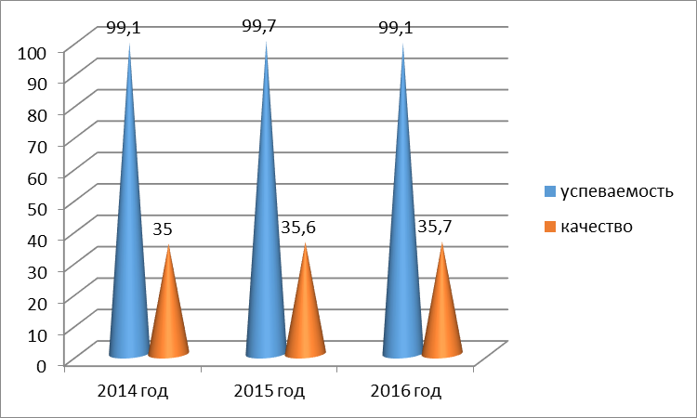

В текущем учебном году снизилась доля отличников. Как было сказано выше, данная ситуация объясняется сменой состава учащихся. Кроме того, не все выпускники начальной школы подтверждают свои знания в среднем звене. Таким образом, учителям начальных классов необходимо пересмотреть систему оценивания. Доля отличников от общего числа учащихся показана на диаграмме 6.11
Диаграмма 6.11 Доля отличников от общего числа учащихся
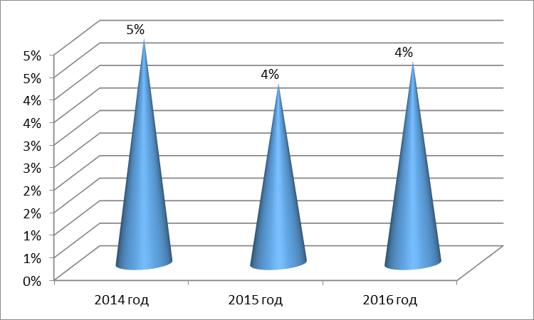

Для выявления одаренных учащихся в школе реализуется программа «Интеллект», работает школьное научное общество. В научное общество вовлечено порядка 50 учащихся, последние годы школа выставляет на защиту проекты на конференцию младших школьников «Зерде». В текущем учебном году была участник областной конференции «Зерде», завоевал 3 место. Результаты городской научно-практической конференции и конференции «Зерде» представлены в таблице 6.2
 | 2012 год | 2013 год | 2014 год | 2015 год | 2016 год
кол-во проектов | 4 | 3 | 4 | 3 | 4
кол-во призеров | 4 | 2 | 2 | 1+1 | 3
результативность | 100% | 66% | 50% | 75% | 75%
В текущем учебном году на НПК для учащихся 8-11 классов заявлено две работы, обе работы допущены к защите. В областной конференции приняла участие Кобзева А, руководитель Булаева С.Г.
Ежегодно школа занимает места и на городской олимпиаде школьников по общеобразовательным предметам. В отличие от прошлого учебного года, школа получила четыре призовых места на городской олимпиаде. Результаты участия в олимпиадах показаны в таблице 6.3
 | 2012 год | 2013 год | 2014 год | 2015 год | 2016 год
городские | 0 | 3 | 6 | 4 | 5
областные | 0 | 0 | 0 | 0 | 0
республиканские | 0 | 0 | 0 | 0 | 0
международные | 0 | 0 | 0 | 0 | 0
Привлекаются учащиеся и к участию в других интеллектуальных конкурсах. Трудность привлечения учащихся к таким конкурсам состоит в том, что конкурс платные, не все родители могут позволить своим детям участие. Кроме того, затруднена обратная связь с организаторами. Результаты приходят поздно, когда закончился учебный год. Результаты участия в конкурсах представлены в таблице 6.1 приложения. Всего в текущем учебном году а альтернативных конкурсах приняли участие 75 учащихся (в прошлом – 88 учащихся, включая бесплатные конкурсы). В дистанционной олимпиаде КИО приняли участие 38 учащихся (в прошлом учебном году 38 учащихся). Впервые ученики школы приняла участие республиканском конкурсе по поиску информации в Интернет.
Школьное самоуправление- это режим протекания совместной и самостоятельной жизни, в которой каждый ученик может определить свое место и реализовать свои способности и возможности.
Школьное самоуправление предусматривает вовлечение всех учащихся в управление школьными делами, создание работоспособных органов коллектива, наделенных постоянно расширяющимися правами и обязанностями, формирование у школьников отношений товарищеской взаимозависимости и организаторских качеств; приобщение ученического коллектива и каждого школьника к организации своей жизни и деятельности, к самовоспитанию.
Ученическое самоуправление требует обязательного взаимодействия детей и педагогов. Дети нуждаются в помощи взрослого, особенно если у них есть проблемы в межличностных взаимоотношениях. Именно педагог, обладающий педагогическим опытом и психологическими знаниями, может вовремя предотвратить конфликт в коллективе, направить детскую деятельность в нужное русло, помочь ребенку в решении его проблем, в желании самоутвердиться.
Смысл ученического самоуправления заключается не в управлении одних детей другими, а в обучении всех детей основам демократических отношений в обществе, в обучении их управлять собой, своей жизнью в коллективе.
Цель- формирование высоконравственной творческой, активной личности на основе приобщения к ценностям общечеловеческой национальной культуры и содружества учителей и учеников разных возрастов.
Задачи:
- Создание системы самоуправления как воспитывающей среды школы, обеспечивающей социализацию каждого ребенка.
- Организация групповой, коллективной и индивидуальной деятельности, вовлекающей школьника в общественно-целостные отношения.
- Развитие детской организации как основы для межвозрастного общения, социальной адаптации, творческого развития каждого ученика.
Принципы построения и развития самоуправления.
- Выборность всех органов совместного и раздельного самоуправления педагогов, учащихся и родителей.
- Педагогическое руководство. Обеспечивает развитие детского самоуправления.
- Разделение полномочий органов самоуправления школы и их тесное взаимодействие.
- Выбор содержания, организационной структуры, форм и методов деятельности на основе специфических условий школы.
- Широкая гласность и открытость в деятельности органов самоуправления.
- Свобода критики и обмена мнениями по любым вопросам школьной жизни, деятельности органов самоуправления.
- Систематическая сменяемость членов самоуправления, обновляемость видов деятельности.
- Гуманность к каждому отдельному человеку. Приоритетность интересов учащихся.
В школе действует детская организация «Күн мемлекетті», юридического статуса не имеющая.
Большой проблемой школы остается наличие учащихся состоящие на внутришкольном учете и на учете в ГЮП. Школа работает по принципу «Должны расти все цветы» и принимает даже тех учащихся, от которых отказались другие школы. Количество учащихся, стоящих на внутришкольном учете и на учете в ОДН показано в таблице 6.2 приложения.
Несмотря на проводимую профилактическую работу, выросло число правонарушений, совершенных учащимися (таблица 6.3 приложения)
Тем не менее, работа школы не замыкается на обучении. Ежегодно школа принимает участие в творческом отчете, выставке декоративно-прикладного искусства. И, несмотря на то, что в школе нет хореографа, нет постоянного музыкального руководителя, концерты всегда очень интересные и красочные.
В городском слете «Жас Сұнқар» школа заняла 1 место, в слете «Мұрагер» - 2 место, конкурс «Звездная семья» - 3 место, гиревой спорт 1 место.
Выводы:
- Школа работает над сохранностью контингента
- Школа подтверждает качество знаний результатами внешних проверок
- Наши претенденты на аттестаты и свидетельства особого образца подтверждают свои знания
- Ежегодно наши учащиеся занимают призовые места на городской олимпиаде, городских и областных научно-практических конференциях
- Школа удерживает на одном уровне количество совершенных правонарушений, но не может их исключить
- Имеются учащиеся переведенные, по решению ПМПК, в областную коррекционную школу.

- Финансовые ресурсы

Являясь государственным учреждением, школа финансируется из городского бюджета. На заработную плату педагогов и технического персонала расходуется 59,300 тыс тенге (в прошлом году – 43286,04 тыс тенге)
На одного учащегося расходуется 22,3 тысячи тенге в год (в прошлом учебном году – 176 тысяч тенге). На ремонт не было выделено ни одного тенге. Аналогичная ситуация была и прошлом учебном году. В 2014-2015 учебном году был выполнен ремонт фасада на сумму 6200 тысяч тенге, текущий ремонт 88751 тенге
Школа не имеет внебюджетных средств и дохода от оказания платных услуг. Средств из республиканского бюджета также не привлекалось.

- Заключение

Закончился еще один учебный год, который однозначно подтвердил, что жизнь меняется, а вместе с жизнью меняются и требования, предъявляемые к нашей системе образования, к школе. На первый план выходит внешняя оценка образовательных результатов – итоги ЕНТ, государственной аттестации выпускников 9-х классов, результативность участия в олимпиадах. Меняются приоритеты в учебно-воспитательном процессе, выдвигая на первый план формирование ключевых компетенций, что способствует решению проблемы адаптации ребенка в социуме, а также проблемы духовного обогащения личности. Высокий уровень качества управления школой, условий и ресурсов должны обеспечить качество образовательной подготовки школьника.
Педагогический коллектив школы продолжит работу над проблемами:
1.Совершенствование системы школьного управления на основе
информационно - коммуникационных технологий .
2. Освоение учителями школы требований стандартов нового поколения.
3. Повышение качества образования за счет:
- использования личностно-ориентированного, деятельностного и компетентностного подходов в обучении.
- внедрения здоровьесберегающих технологий
- информатизации образовательного процесса
- формирования устойчивой мотивации к обучению
- усиления воспитывающей функции урока
- внедрения адресного контроля за деятельностью педагогов
- развития профильного обучения.
3. Укрепление учебно - материальной базы образовательного процесса.

Основные направления ближайшего развития учреждения:
- Создание открытого образовательного пространства школы для обеспечения ее устойчивого развития
- Развитие профильного обучения
- Решение проблемы достижения всеми учащимися обязательного уровня знаний и объективной оценки этого уровня
- Повышение ответственности за качество образования и обеспечения успешного проведения ЕНТ, ВОУД
- Использование инновационных технологий для повышения качества образования, здоровьесбережения, развития личности и социализации учащихся.

Доклад является аналитическим отчетом школы на основе информационной открытости и прозрачности деятельности школы.

- Приложение

Таблица 2.1. Количество учащихся

 | 2013 год | 2014 год | 2015 год | 2016 год
1-4 классы | 121 | 133 | 149 | 138
5-9 классы | 177 | 177 | 167 | 160
10-11 классы | 47 | 42 | 33 | 36
всего | 345 | 352 | 349 | 334

Таблица 2.2 Количество учащихся из социально незащищенных семей
 | 2013 год | 2014 год | 2015 год | 2016 год
Малообеспеченные | 31 | 31 | 31 | 33
Многодетные | 10 семей | 9 семей, 40 детей | 18 семей, 77 детей | 8 семей, 12 детей
Неблагополучные семьи | 22 семьи, 39 детей | 19 семей, 30 детей | 14 семей, 32 детей | 6 семей, 7 детей

Таблица 3.1. Обучение на дому
 | 2012 год | 2013 год | 2014 год | 2015 год | 2016 год
кол-во | 3 | 5 | 6 | 4 | 6
доля | 1% | 1,4% | 1,7 | 1,1, | 1,7

Таблица 3.2. Количество учащихся, переведенных в СПШ города Тараза
 | 2011 год | 2012 год | 2013 год | 2014 год | 2015 год | 2016 год
кол-во | 0 | 1 | 1 | 0 | 0 | 0
доля учащихся переведенных в СПШ | 0 | 0,3 % | 0,3% | 0 | 0 | 0

Таблица 3.3. Наполняемость классов
 | 2014 год | 2015 год | 2016 год
всего детей | 352 | 349 | 334
всего классов | 15 | 15 | 14
по школе | 23,5 | 23,3 | 23,9
детей 1-4 | 133 | 149 | 138
классов 1-4 | 6 | 7 | 6
1-4 классы | 22,16667 | 21,28571 | 23
детей 5-9 | 177 | 167 | 160
классов5-9 | 7 | 6 | 6
5-9 класы | 25,3 | 27,8 | 26,7
детей10-11 | 42 | 33 | 36
классов10-11 | 2 | 2 | 2
10-11 классы | 21,00 | 16,5 | 18,0

Таблица 5.1. Количество педагогов
№№ | 2012-2013 | 2013-2014 | 2014-2015 | 2015/2016 | 2016-2017
1 | 30 | 25 | 24 |  | 26

Таблица 5.2. Доля педагогов по образованию
№№ | Показатель | 2012-2013 | 2013-2014 | 2014-2015 | 2015/2016 | 2016-2017
1 | высшее | 97 | 96 | 87,5 |  | 22
2 | средне - специальное | 3 | 4 | 12,5 |  | 4
3 | начальное профессиональное |  |  |  |  | 0
4 | среднее общее |  |  |  |  | 0

Таблица 5.3 Стаж работы педагогов
№ | Показатель | 2012-2013 | 2013-2014 | 2014-2015 | 2016/2017
1 | Педагоги со стажем до 30 лет | 10 | 12 | 12,5
2 | Педагоги со стажем 31-45 лет | 33,3 | 48 | 33
3 | Педагоги со стажем свыше лет | 56,6 | 40 | 64,1

Таблица 5.4. Доля педагогов, имеющих определенную категорию
№№ | Показатель | 2012-2013 | 2013-2014 | 2014-2015 | 2016/2017
1 | Доля педагогов с высшей категорией | 46,6 | 36 | 41,6 | 42,3
2 | Доля педагогов с первой категорией | 46,6 | 44 | 33 | 34,6
3 | Доля педагогов со второй категорией | 6,6 | 20 | 15,6 | 19,2
4 | Доля педагогов без категории | - | - | 8 | 3,8

Таблица 5.5. Доля педагогов по возрастным показателям
№№ | Показатель | 2012-2013 | 2013-2014 | 2014-2015 | 2016/2017
1 | Педагоги в возрасте до 30 лет | 10 | 12 | 12,5 | 11,5
2 | Педагоги в возрасте от 31 до 45 лет | 33,3 | 48 | 33 | 38,4
3 | Педагоги в возрасте от 46 до 60 лет | 43,3 | 32 | 41,6 | 34,6
4 | Педагоги в возрасте свыше 60 лет | 13,3 | 8 | 12,5 | 15,3

Таблица 5.6. Количество и доля педагогов, имеющих печатные издания
№№ | Показатель | 2012-2013 | 2013-2014 | 2014-2015 | 2016/2017
1 | Количество педагогов, имеющих печатные издания (учебники, методические пособия) | 5 | 6 | 8 | 9
2 | Доля педагогов, печатающихся в методических журналах, газетах, сборниках, сайтах | 17 | 18 | 17 | 18

Таблица 5.7. Количество педагогов - участников и победителей профессиональных конкурсов
№№ | Показатель | 2012-2013 | 2013-2014 | 2014-2015 | 2016/2017
1 | Количество педагогов, участников различных конкурсов профессионального мастерства | 7 | 7 | 9 | 10
2 | Количество педагогов, победителей различных конкурсов профессионального мастерства | 5 | 5 | 4 | 4

Таблица 5.8. Количество педагогов, имеющих грамоты
№ п/п | Показатель
1 | Количество педагогов, получивших грамоты Министерства образования и науки РК | Нет
2 | Количество педагогов, получивших грамоты областного управления образования | 5
3 | Количество педагогов, получивших грамоты акима области | 1
4 | Количество педагогов, получивших грамоты акима города | 2
5 | Количество педагогов, получивших грамоты отдела образования | 8

Таблица 6.1. Альтернативные конкурсы
 | 2011 год | 2012 год | 2013 год | 2014 год | 2015 год | 2016 год
Акбота | 0 | 20 | 8 | 11 | 20 | 22
Медвежонок | 0 | 0 | 5 | 18 | 24 | 22
Золотое руно |  | 7 | 3 | 4 | 2 | 3
Кенгуру-лингвист | 3 | 3 | 7 | 3 | 2 | 0
Кенгуру-математика | 2 | 0 | 10 | 13 | 11 | 0
Бульдог | 1 | 15 | 10 | 6 | 6 | 15
КИО | 8 | 85 | 28 | 35 | 36 | 37
Bebras |  |  |  |  | 17 | -
Человек и природа |  |  |  |  | 6 | 28
Пума: грани математики |  |  |  | 14 |  | -
Грамотей-спринт |  |  |  | 15 |  | -
Поиск информации в Интернет |  |  |  |  |  | 9

Таблица 6.2. Количество учащихся, стоящих на ВШУ и учете в ОДН
 | 2012 | 2013 | 2014 | 2015 | 2016
ВШУ | 14 | 7 | 8 | 6 | 3
ГЮП | 6 | 7 | 2 | 9 | 5

Таблица 6.3. Количество правонарушений, совершенных учащимися
 | 2011 | 2012 | 2013 | 2014 | 2015 | 2016
 | 3 | 1 | 4 | 7 | 9 | 15

